Jeździsz dużo samochodem? Ten gadżet jest dla Ciebie! Xblitz X300 PRO
Jadąc samochodem, słuchasz muzyki ze Spotify, ładujesz telefon i nagle ktoś dzwoni, a Ty go słyszysz w głośnikach radia. Bezpieczny oraz nowoczesny gadżet samochodowy dla każdego.

Czy też należysz do tej grupy osób, które dużo czasu spędzają na prowadzeniu auta? Może nie masz wtedy za dużo czasu na rozmowy telefoniczne z bliskimi, bo liczy się dla Ciebie bezpieczeństwo i nie chcesz trzymać w jednej ręce telefonu? A może przeciwnie, dużo rozmawiasz, ale jakość dźwięku czy głosu pozostawia wiele do życzenia? Dodatkowo w radiu ciągle te same kawałki...
Teraz jest już na to rozwiązanie - Xblitz X300 PRO! To zestaw głośnomówiący z transmiterem FM do gniazda zapalniczki.

Prowadź nie tylko auto, ale i bezpieczne rozmowy
Zestaw Xblitz X300 PRO posiada wbudowany mikrofon, dzięki czemu może zapewnić wysoką jakość rozmów. Dodatkowo głos transmitowany jest bezpośrednio do systemu nagłośnienia w samochodzie poprzez radio FM.
Połączenie urządzenia z telefonem dokonuje się za pomocą Bluetooth 4.2. Warto zaznaczyć, że na zestawie podczas ładowania wyświetla się obecny stan napięcia prądu w gnieździe zapalniczki.
Teraz w radiu poleci to co lubisz
Prosto z telefonu za pomocą Bluetootha, złącza USB bądź karty pamięci microSD (do 32 GB), będziesz mógł przesłać swoje ulubione piosenki bezpośrednio do radia w swoim aucie poprzez transmiter FM! Teraz Ty decydujesz jakich piosenek będziesz słuchał przez radio - Twoje hity zawsze z Tobą! ;)

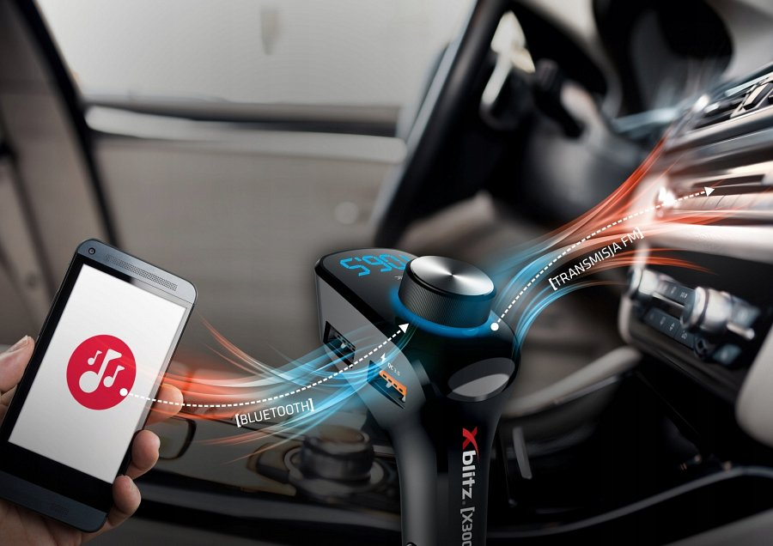

Chwila moment i już załadowane...

Xblitz X300 PRO jest wyposażony w technologię QuickCharge 3.0. Oznacza to, że będziesz mógł naładować swoje urządzenie do 4 razy szybciej w porównaniu do tradycyjnego ładowania.
Warto mieć na uwadze, że warunkiem szybkiego ładowania jest posiadanie urządzenia i przewodu dostosowanego do wyżej wspomnianej technologii.
Zaprojektowany z myślą o każdym detalu
Zestaw głośnomówiący z transmiterem FM Xblitz X300 PRO to świetne połączenie wygody, ciekawego designu i użyteczności.
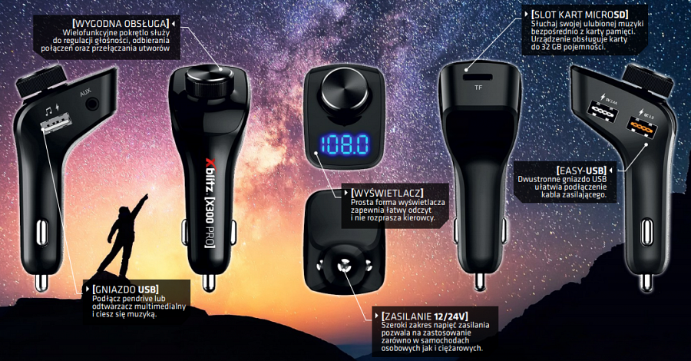

To jak? Stawiasz na bezpieczeństwo, wysoką jakość i komfort podczas jazdy autem? Sprawdź ofertę Xblitz X300 PRO na stronie: https://xblitz.pl/produkt/zestaw-glosnomowiacy-z-transmiterem-fm-x300-pro/.

